Федеральное государственное автономное образовательное учреждение высшего образования Национальный исследовательский университет ИТМО

Факультет программной инженерии и компьютерной техники

Компьютерные сети
Лабораторная работа №1
«Моделирование компьютерных сетей в среде NetEmul»

Выполнил: студент группы P3308, Васильев Н. А.

Преподаватель: Зинатулин А. В.

Санкт-Петербург 2026
Цель работы
Изучение принципов построения и настройки моделей компьютерных сетей в среде NetEmul.
В процессе выполнения лабораторной работы (ЛР) необходимо:
- построить три простейшие модели компьютерной сети;
- выполнить настройку сети, заключающуюся в присвоении IP-адресов интерфейсам сети;
- выполнить тестирование разработанных сетей путем проведения экспериментов по передаче данных на основе протокола UDP;
- сохранить разработанные модели компьютерных сетей для демонстрации процессов передачи данных при защите лабораторной работы.
Исходный IP-адрес
(192+Н +О).(Ф+Н).(И+Н).(Ф+И)
(192+8+10).(8+8).(6+8).(8+6)
210.16.14.14
Выполнение
Этап 1. Знакомство с NetEmul на примере простейшей сети из двух компьютеров
Построим сеть из двух компьютеров.
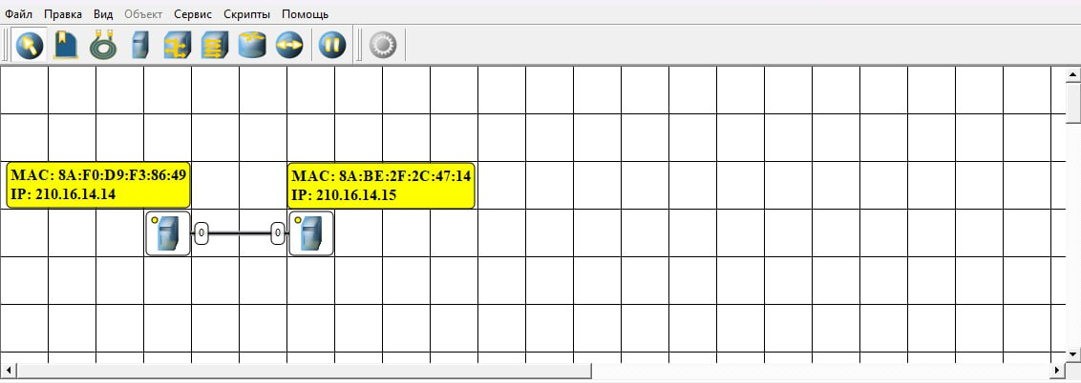
Рисунок 1 — Сеть из двух устройств
Первому устройству назначим исходный IP-адрес 210.16.14.14. А второму 210.16.14.15.
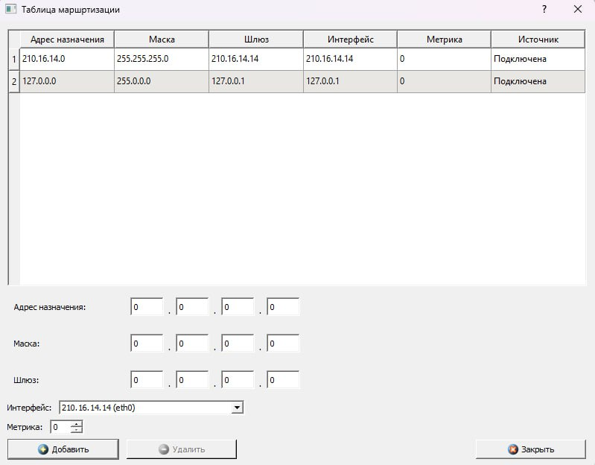
Рисунок 2 — Таблица маршрутизации первого устройства
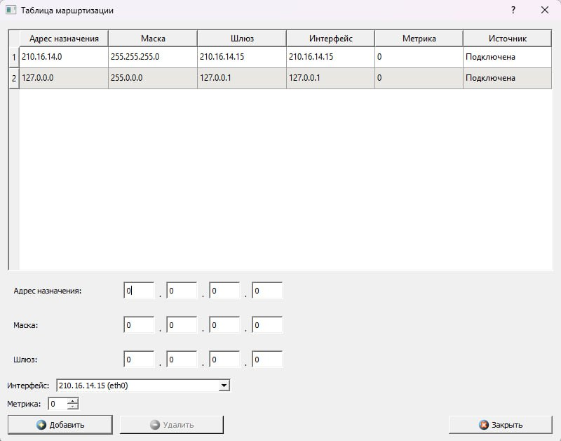
Рисунок 3 — Таблица маршрутизации второго устройства
В таблицах маршрутизации содержится:
- сеть назначения;
- маска сети;
- следующий узел шлюз;
- интерфейс, через который отправлять пакет;
- метрика маршрута.
Как формируются записи:
- автоматически при назначении IP-адреса интерфейсу появляется маршрут к непосредственно подключённой сети;
- вручную добавлением статических маршрутов;
- через маршрут по умолчанию.
Посмотрим ARP таблицы для первого устройства:
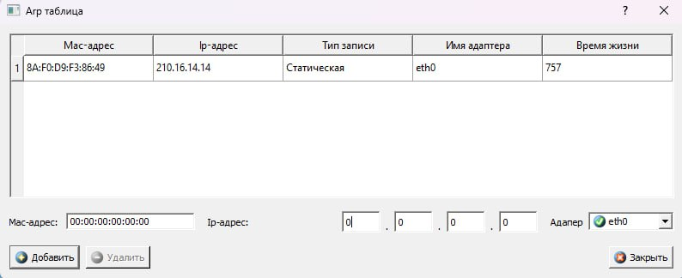
Рисунок 4 — ARP таблица первого устройства
И для второго устройства:
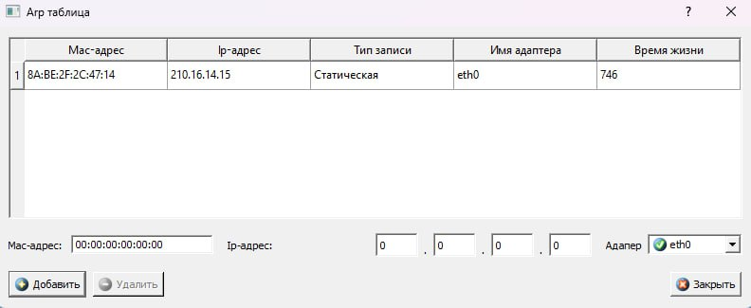
Рисунок 5 — ARP таблица второго устройства
В ARP таблицах содержится:
- IP-адрес узла;
- соответствующий ему MAC-адрес;
- интерфейс и время жизни записи.
Записи формируются динамически при передаче данных: узел отправляет ARP Request для определения MAC-адреса по IP, получает ARP Reply, после чего создаётся запись IP и MAC в ARP-таблице.
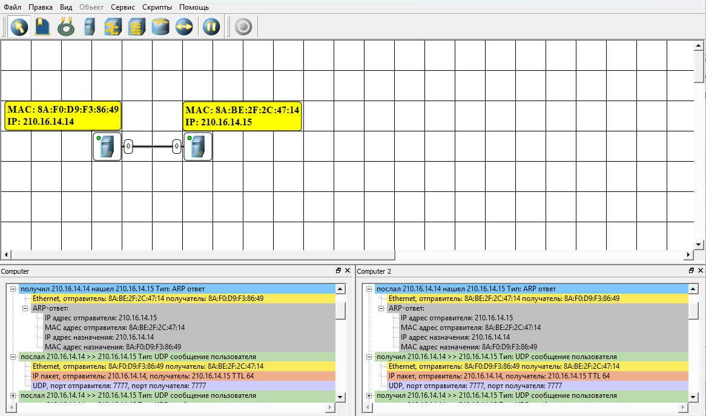
Рисунок 6 — Служебные сообщения и UDP сообщения при подключении двух устройств
После назначения IP-адреса передаются служебные сообщения ARP, чтобы определить MAC-адрес узлов по IP-адресу и заполнить ARP-таблицу, иначе Ethernet-кадр отправить нельзя.
Затем отправляем UDP сообщения. В нем передаются кадры канального уровня, IP-пакеты внутри кадра, UDP-сегменты внутри IP-пакета и данные внутри них.
Этап 2. Линейная сеть из трех компьютеров
Добавим третье устройство. К PC2 добавим интерфейс eth1 для подключения к PC3 и подключим их через другую подсеть.
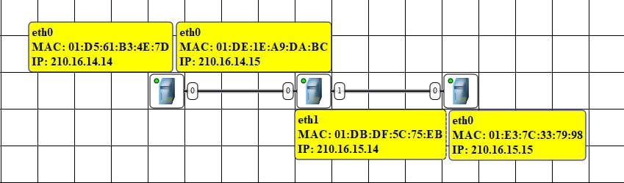
Рисунок 7 — Линейная сеть из трех компьютеров
Посмотрим на служебные ARP сообщения:
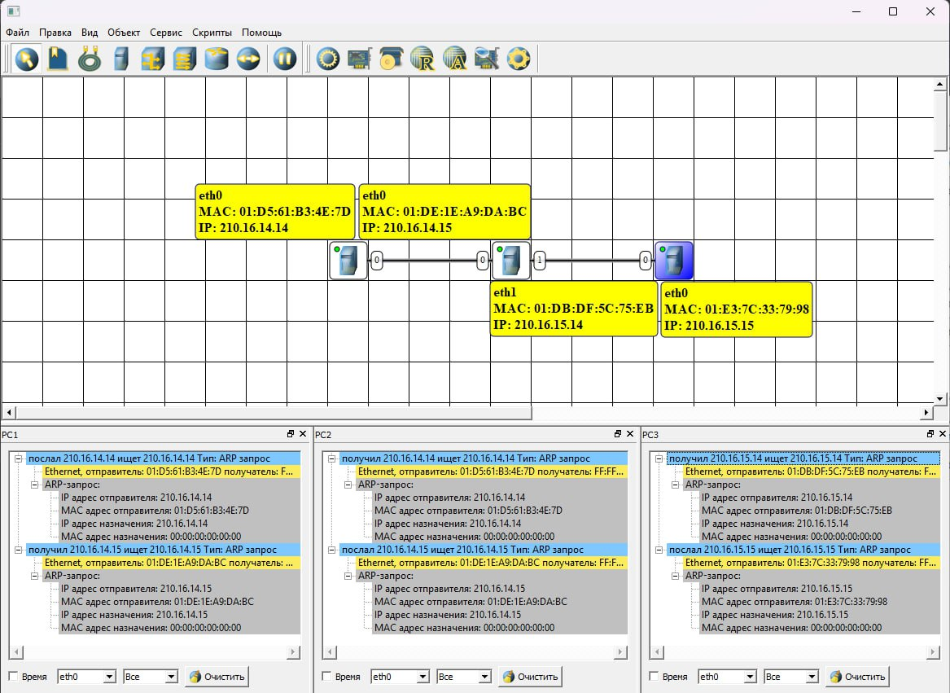
Рисунок 8 — Служебные сообщения при конфигурации линейной сети из трех компьютеров
Отправим UDP сообщения от первого устройства ко второму через интерфейс eth0:
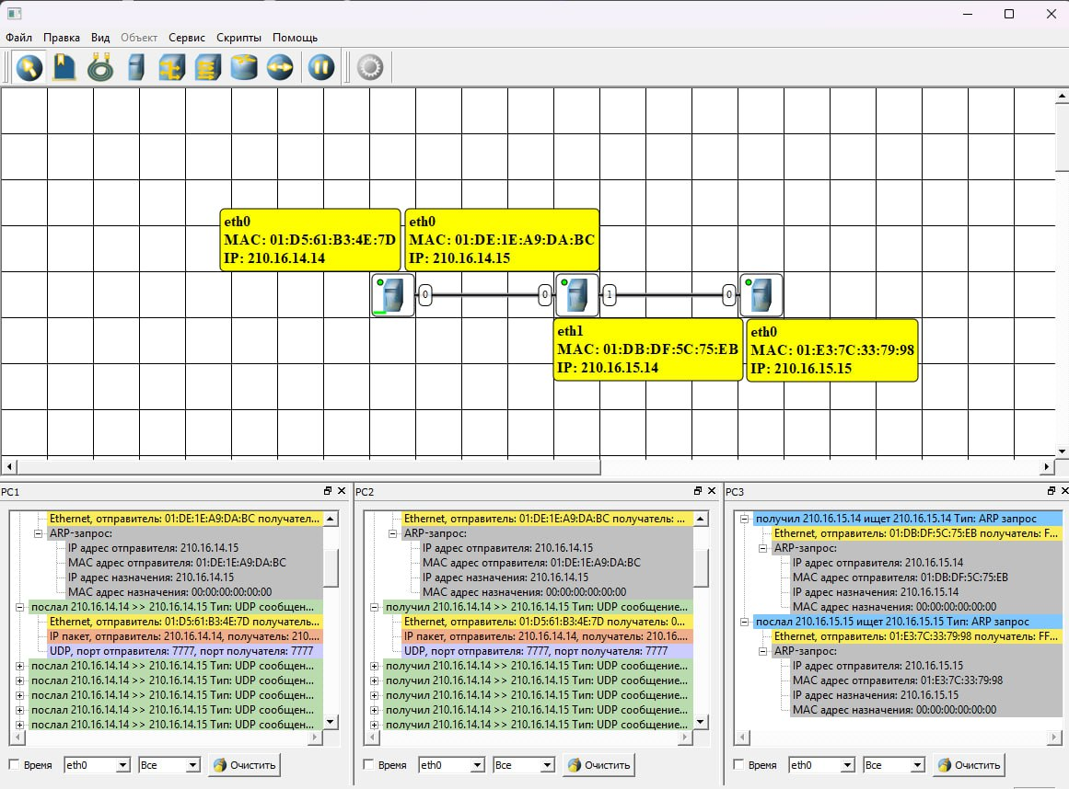
Рисунок 9 — Отправка UDP сообщения от первого устройства ко второму
Теперь отправим сообщение от второго к третьему устройству:
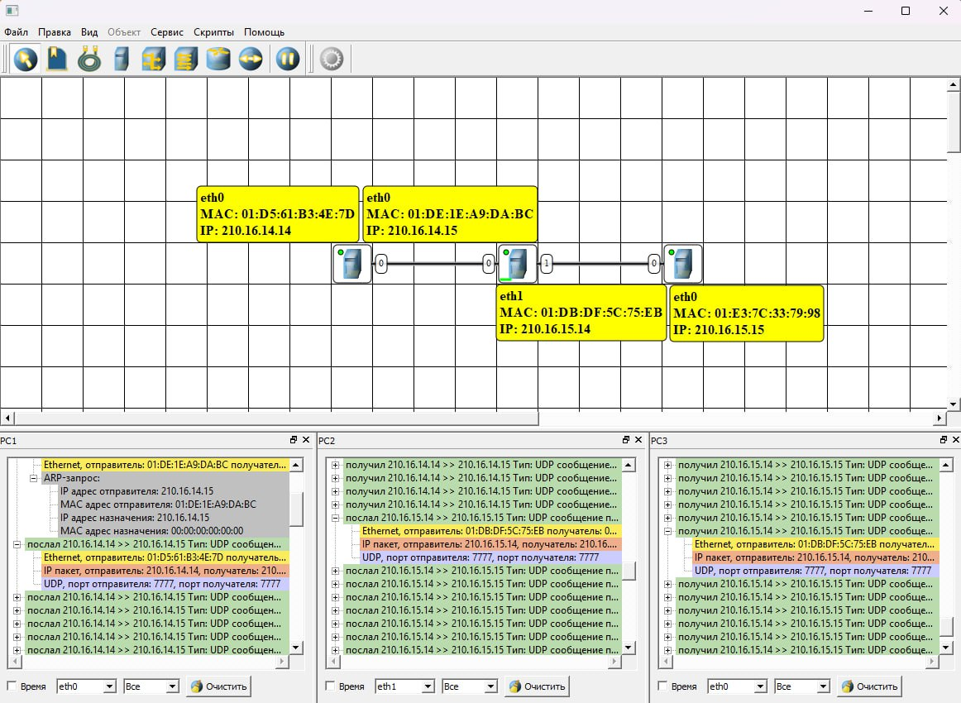
Рисунок 10 — Отправка UDP сообщения от второго устройства к третьему
Отправим сообщение от первого устройства к третьему через второе:
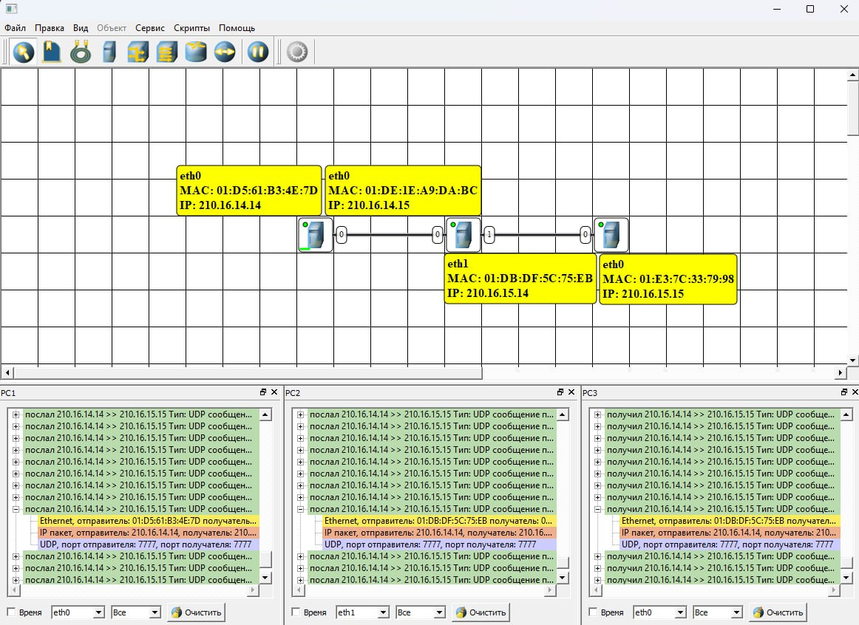
Рисунок 11 — Отправка UDP сообщения от первого устройства к третьему
Посмотрим на ARP таблицы. Первое устройство:
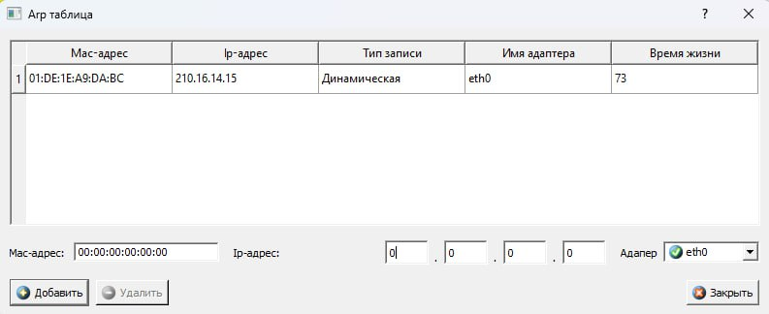
Рисунок 12 — ARP таблица первого устройства
Второе устройство:
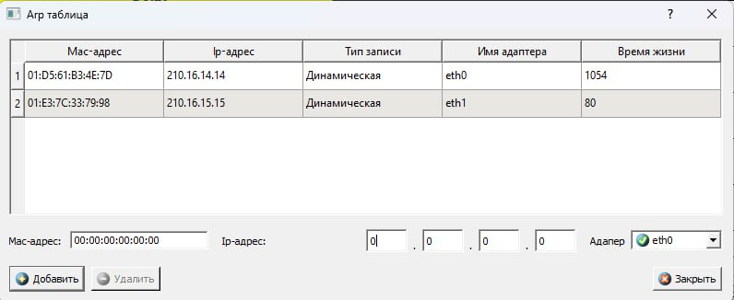
Рисунок 13 — ARP таблица второго устройства
У второго устройства появился второй интерфейс eth1.
Третье устройство:
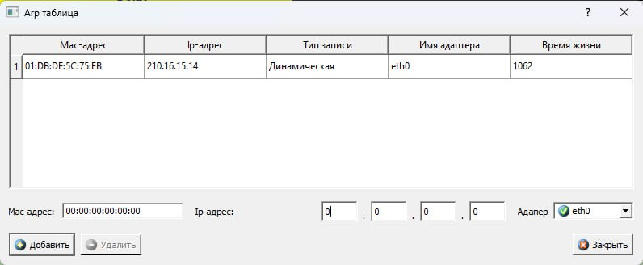
Рисунок 14 — ARP таблица третьего устройства
В ARP-таблицах появились записи для новых соседних узлов.
При отправке сообщения от PC1 к PC3 через PC2 PC1 проверяет, находится ли IP-адрес получателя в его сети. Если MAC-адрес следующего узла неизвестен, PC1 отправляет ARP Request. PC2 отвечает ARP Reply, сообщая свой MAC-адрес. PC1 отправляет Ethernet-кадр на PC2, содержащий IP-пакет с UDP-данными. PC2 принимает кадр, анализирует IP-адрес назначения и определяет нужный интерфейс. Если MAC PC3 неизвестен, PC2 выполняет ARP-запрос и получает ответ от PC3. PC2 формирует новый Ethernet-кадр и отправляет его PC3. PC3 принимает кадр, извлекает IP-пакет и UDP-данные.
При этом IP-адреса остаются одинаковыми, а MAC-адреса меняются на каждом участке передачи.
Теперь посмотрим на таблицы маршрутизации устройств.
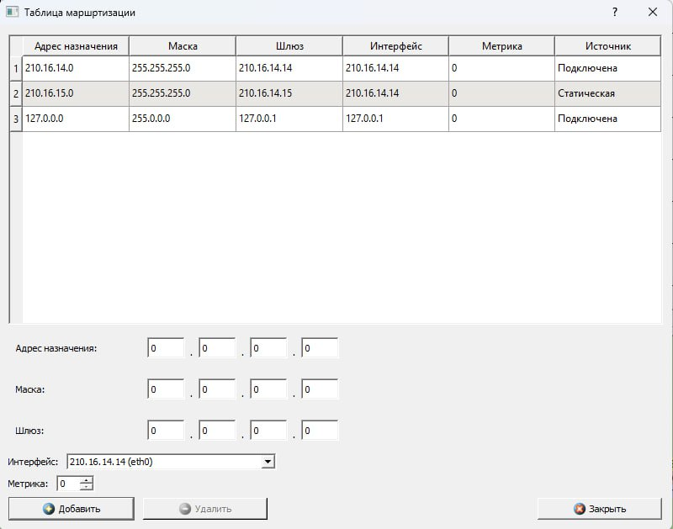
Рисунок 15 — Таблица маршрутизации первого устройства

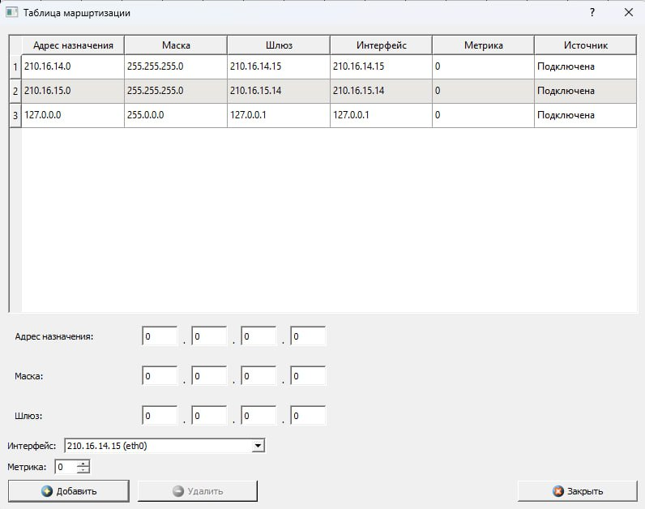
Рисунок 16 — Таблица маршрутизации второго устройства

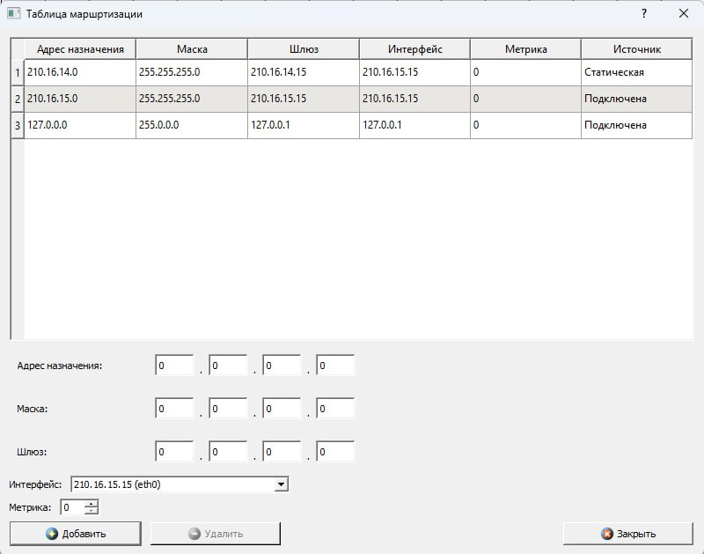
Рисунок 17 — Таблица маршрутизации третьего устройства
После добавления третьего компьютера появились две разные сети вместо одной, у центрального компьютера в таблице маршрутизации появились два маршрута к непосредственно подключённым сетям, а у крайних компьютеров появился маршрут через центральный компьютер к сети другого компьютера.
Этап 3. Полносвязная сеть из трех компьютеров
В ранее построенную сеть была добавлена дополнительная связь между компьютерами, в результате чего получена полносвязная сеть из трех узлов. На компьютеры были добавлены дополнительные сетевые интерфейсы и назначены IP-адреса для обеспечения связи каждого компьютера с каждым.
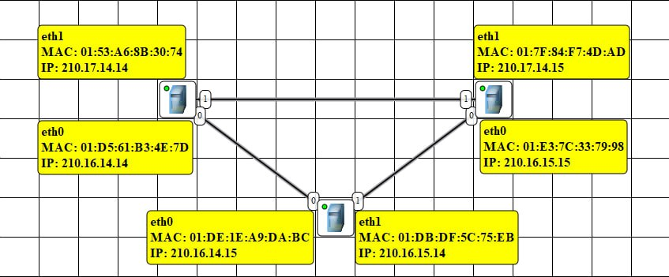
Рисунок 18 — Полносвязная сеть из трех компьютеров
Установим соединения между устройствами:
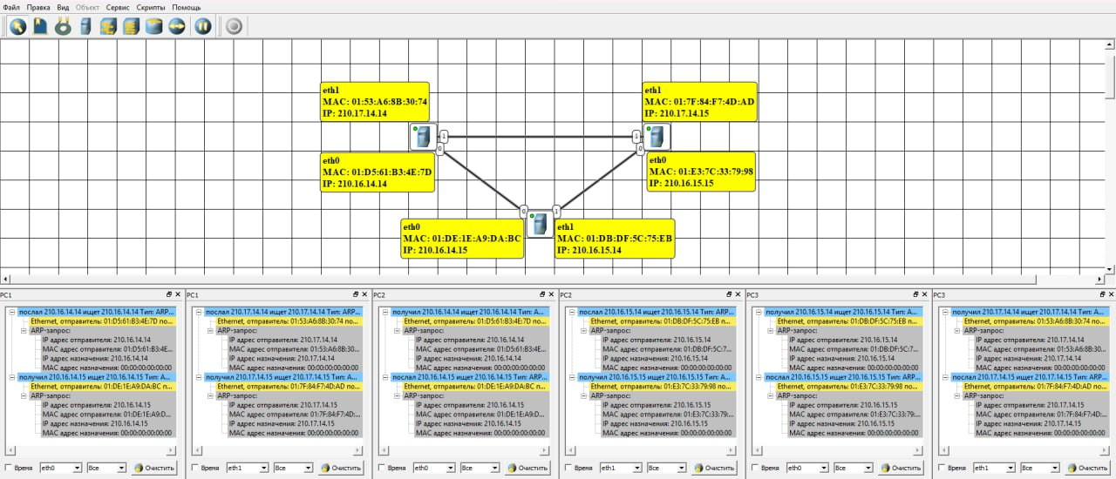
Рисунок 19 — Служебные сообщения при конфигурации полносвязной сети из трех компьютеров
Теперь начнем передачу UDP сообщений от PC1 к PC3 через интерфейсы eth1 у обоих устройств:
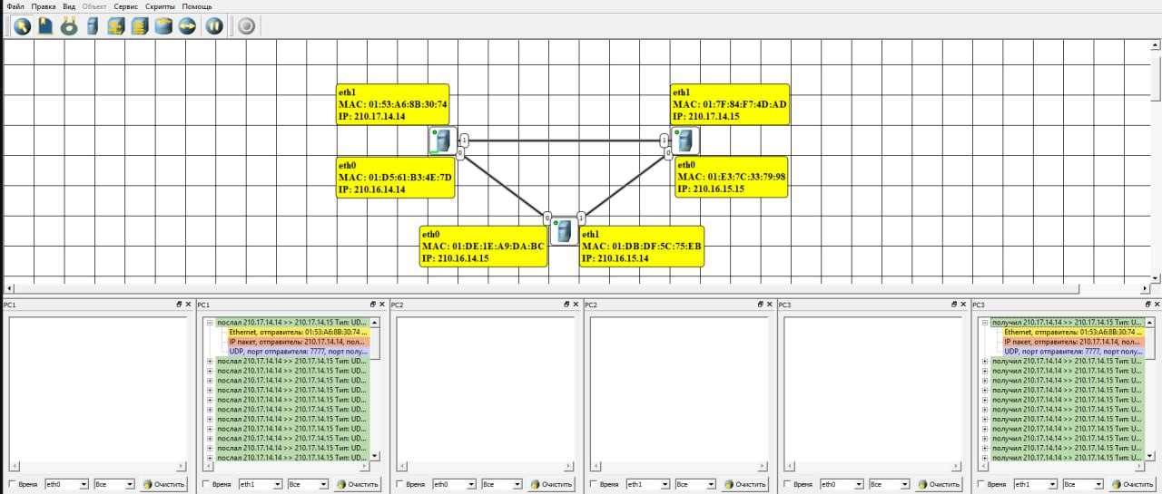
Рисунок 20 — Отправка UDP сообщения от первого устройства к третьему
Аналогично передадим сообщения от PC1 к PC2 через интерфейсы eth0 у обоих устройств:
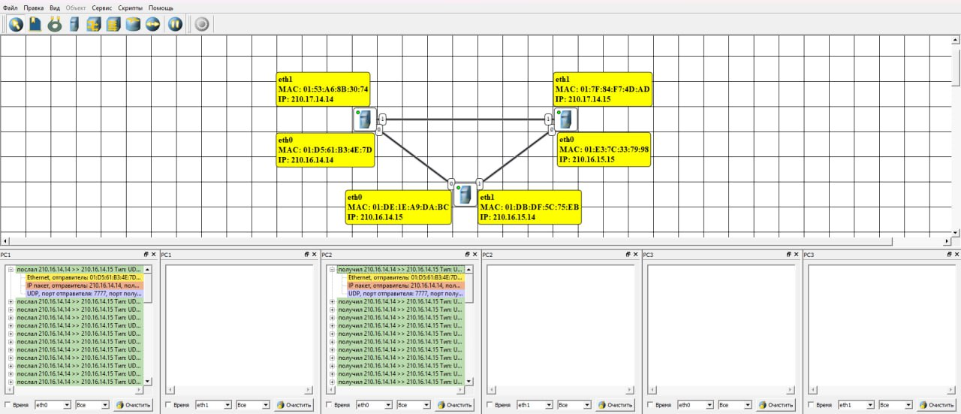
Рисунок 21 — Отправка UDP сообщения от первого устройства ко второму
Теперь выполним передачу сообщения от PC1 к PC3 через PC2.
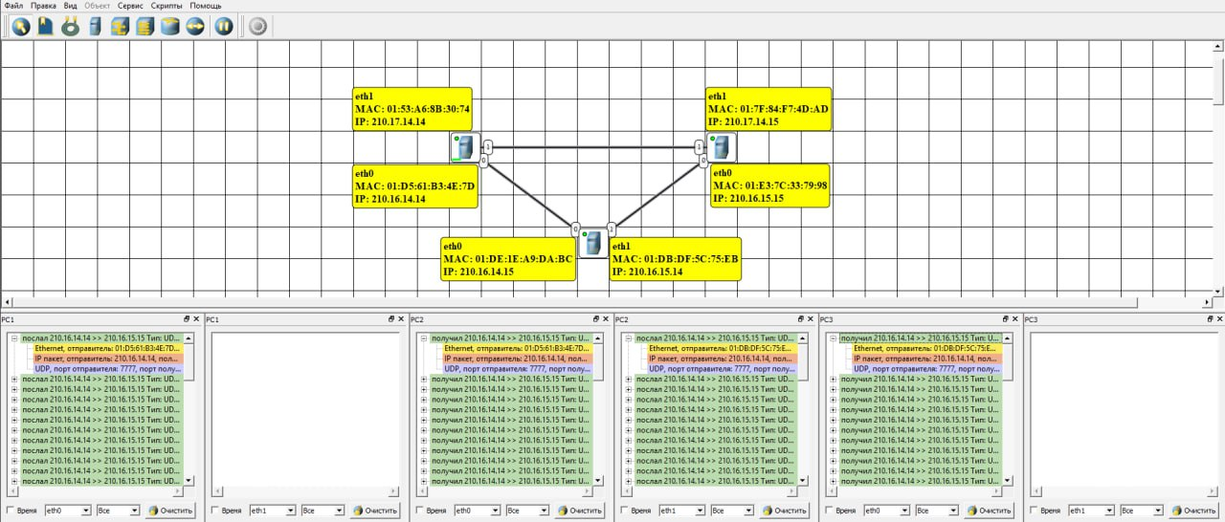
Рисунок 22 — Отправка UDP сообщения от первого устройства к третьему через второе
От второго к первому:
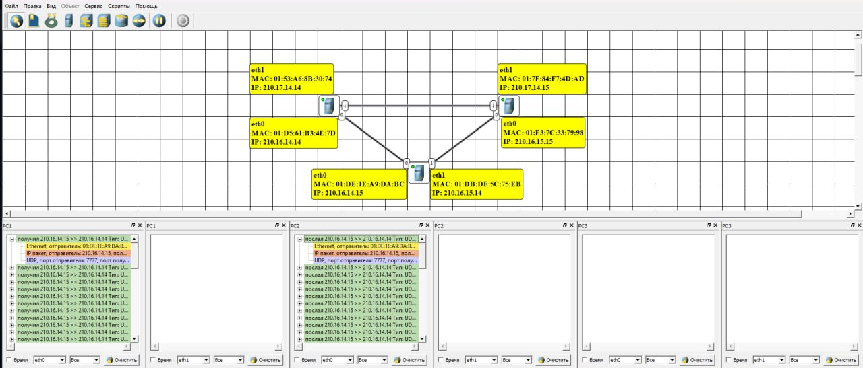
Рисунок 23 — Отправка UDP сообщения от второго устройства к первому
От второго к третьему:
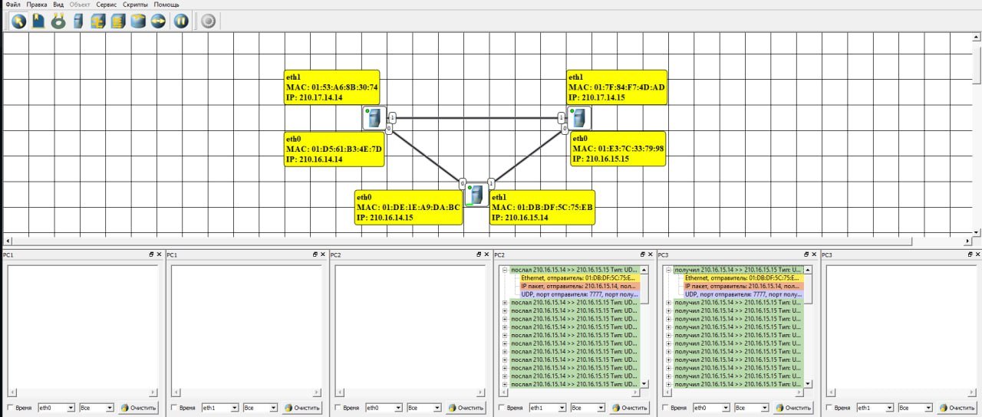
Рисунок 24 — Отправка UDP сообщения от второго устройства к третьему
От третьего к первому:
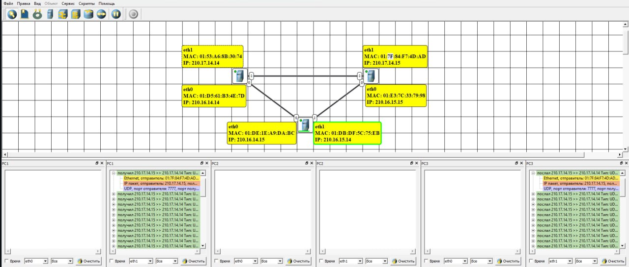
Рисунок 25 — Отправка UDP сообщения от третьего устройства к первому
И от третьего ко второму:
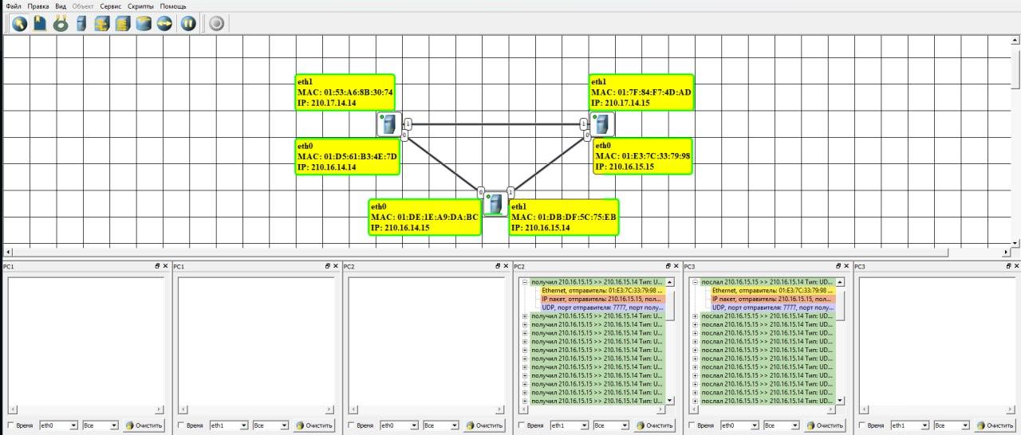
Рисунок 26 — Отправка UDP сообщения от третьего устройства ко второму
В сети из трёх компьютеров каждый компьютер соединён с двумя другими и имеет два сетевых интерфейса. При передаче UDP-сообщения между узлами используются пакеты ARP, IP и UDP, а также Ethernet-кадры.
При передаче сообщения от одного компьютера к другому сначала может передаваться ARP-запрос для определения MAC-адреса узла назначения. ARP-запрос отправляется от компьютера-отправителя к соседнему компьютеру. В ответ передается ARP-ответ, содержащий MAC-адрес узла назначения. После этого передаются Ethernet-кадры, внутри которых находятся IP-пакеты с UDP-сегментами, содержащими данные приложения. Кадры передаются напрямую между соответствующими интерфейсами двух компьютеров.
Сначала компьютер-отправитель определяет, известен ли MAC-адрес получателя. Если нет, отправляется ARP Request. Получатель отвечает ARP Reply, после чего отправитель формирует Ethernet-кадр, содержащий IP-пакет с UDP-сегментом. Кадр передается по каналу связи напрямую между интерфейсами двух компьютеров. Получатель принимает кадр, извлекает IP-пакет и UDP-сегмент и передает данные приложению.
ARP-пакет содержит IP-адрес и MAC-адрес отправителя, IP-адрес искомого узла и тип операции (запрос или ответ). Ethernet-кадр содержит MAC-адрес источника и назначения, тип протокола и полезную нагрузку. IP-пакет содержит IP-адрес источника и назначения, TTL, длину пакета и номер транспортного протокола. UDP-сегмент содержит номер порта источника, номер порта назначения, длину сегмента, контрольную сумму и передаваемые данные.
Посмотрим на ARP-таблицы:
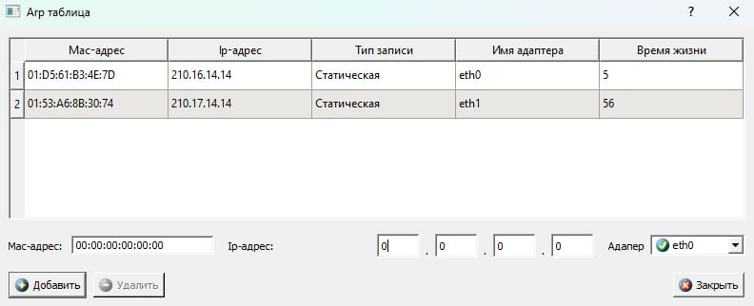
Рисунок 27 — ARP таблица первого устройства
Второго устройства:
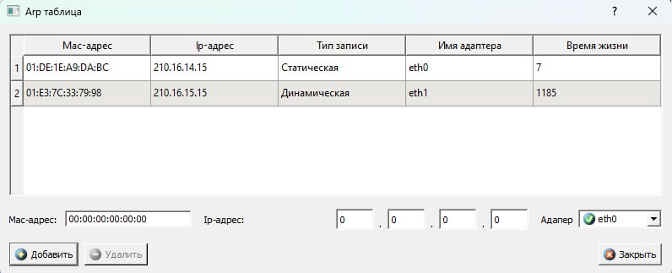
Рисунок 28 — ARP таблица второго устройства
И третьего:
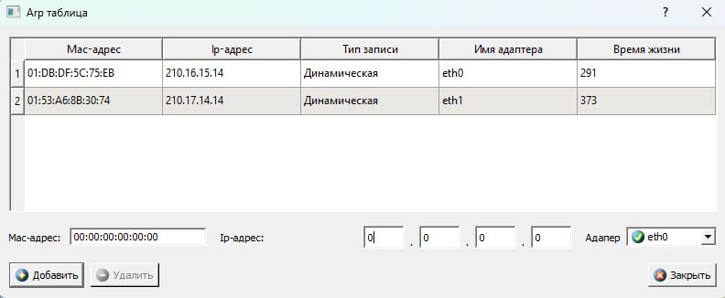
Рисунок 29 — ARP таблица третьего устройства
В сети из трёх устройств, где каждый узел соединён напрямую с остальными, таблицы маршрутизации содержат только маршруты к непосредственно подключённым сетям, а ARP-таблицы заполняются динамически после обмена ARP-запросами и ответами при передаче данных между узлами.
Вывод
В ходе лабораторной работы была изучена работа компьютерной сети в NetEmul. Были построены сети из двух и трёх компьютеров (линейная и полносвязная), настроены IP-адреса и интерфейсы. Проанализирована передача данных по протоколу UDP, а также содержимое таблиц маршрутизации и ARP-таблиц. Установлено, что маршрутизация определяет путь передачи пакетов между сетями, а ARP используется для определения соответствия IP- и MAC-адресов при передаче кадров в локальной сети.

